# 四全向轮机器人走行模型讲解

本篇文章讲的全向轮指的是下面这个货，轮毂上小辊子和轮毂成90°

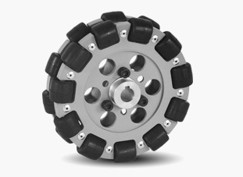

由四个这货构成的机器人走行平台如下图，四个轮子成90°

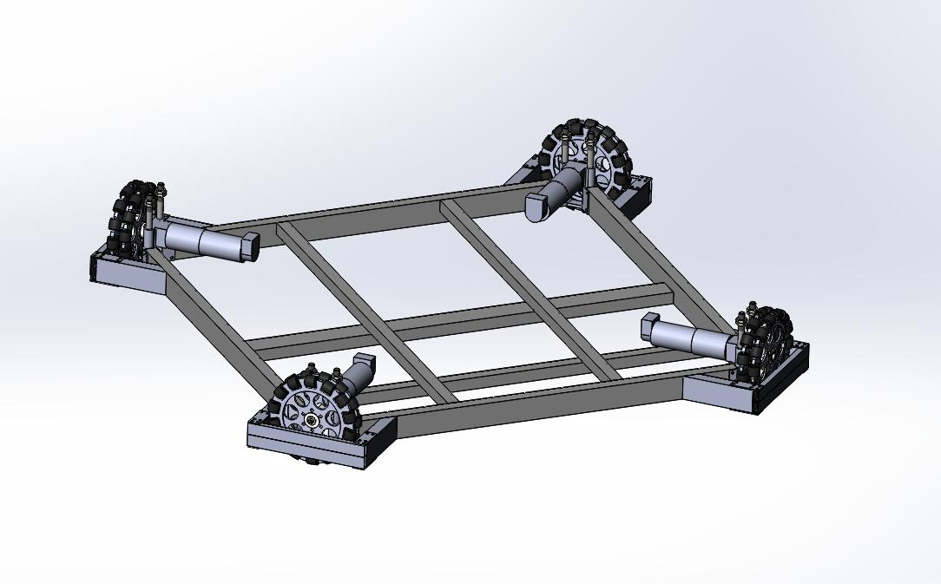

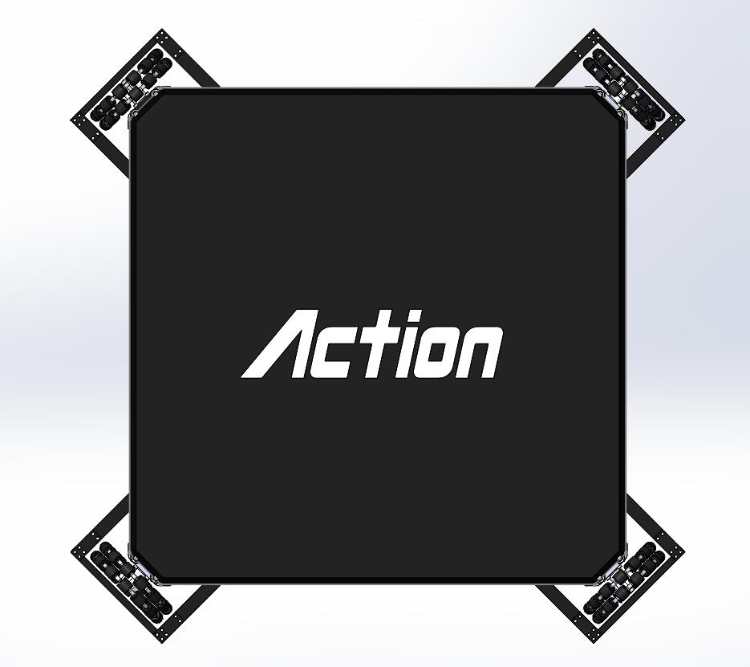

这种机器人的运动模型主要分为平移和旋转：可以向任意方向平移，可以绕任意一点旋转

## 平移

有了前面两篇文章，我就不再介绍基本的定义了，直接上图

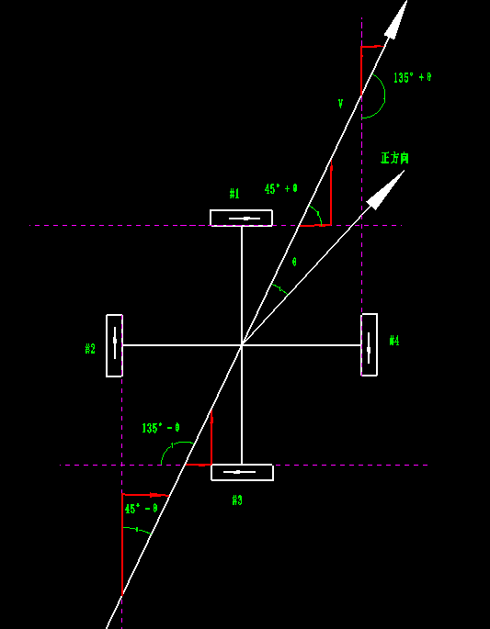

V1 = V*COS(45°+θ)

V2 = V*COS(45°-θ)

V3 = V*COS(135°-θ)

V4 = V*COS(135°+θ)

平移就这么简单，机器人正方向和电机旋转正方向不同，程序计算下即可，原理相同

## 旋转

直接上图

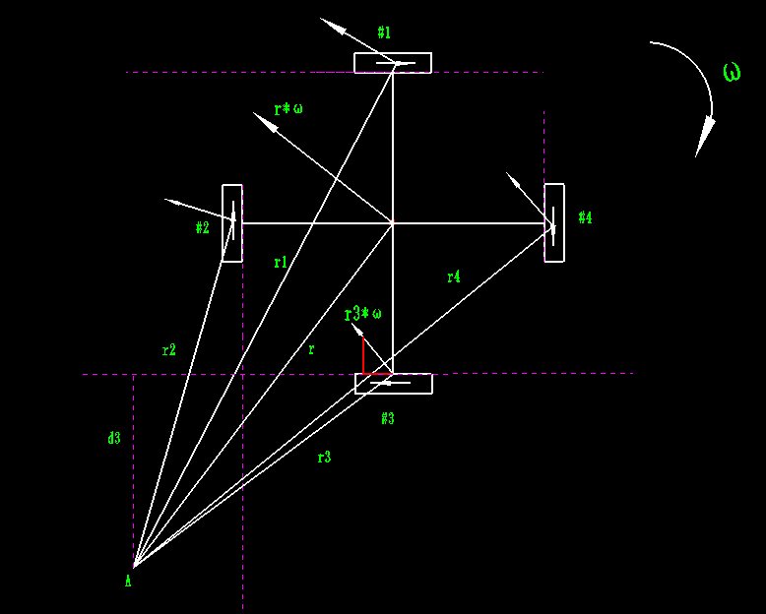

图中以#3轮为例，

r3*ω：V3 = r3：d3

推出：

V3 = d3*ω

同理

V1 = d1*ω

V2 = d2*ω

V3 = d3*ω

V4 = d4*ω

结论，四全向轮机器人绕任意一点A以角速度ω旋转，各个轮速如上式

## 平移加旋转

这种模型的直线加绕中心旋转可以效仿三轮模型，旋转半径为r，角速度为ω，t时刻机器人测量角度为 $γ_{t}$，直接给出公式

V1 = V*COS(45°+α+ $γ_{t}$) + r*ω

V2 = V*COS[45°-（α+ $γ_{t}$）] + r*ω

V3 = V*COS[135°-（α+ $γ_{t}$）] + r*ω

V4 = V*COS[135°+（α+ $γ_{t}$）] + r*ω